Настройка рабочей среды
  - Лабораторная работа № 5 (зачётная книжка № 1132259051)
Чжан Вэньцзюнь
2026-10-20
Содержание

1. Цель работы
Освоение инструментов настройки рабочей среды: менеджера паролей pass и системы управления файлами конфигурации chezmoi.

2. Задание
- Установить и настроить менеджер паролей pass.
- Организовать синхронизацию хранилища паролей через git.
- Установить и настроить chezmoi для управления файлами конфигурации.
- Освоить основные операции chezmoi.

3. Теоретическое введение
Менеджер паролей pass построен в идеологии Unix: данные хранятся в файловой системе в виде каталогов и файлов, каждый из которых зашифрован GPG-ключом. Структура базы паролей может быть произвольной, однако при использовании дополнительного программного обеспечения семантика закладывается в имена файлов: например, example.com, example.com/user.pgp, user@example.com.pgp, example.com:22.pgp.
Программа chezmoi управляет файлами конфигурации («dotfiles») в домашнем каталоге: исходные версии хранятся в отдельном каталоге ~/.local/share/chezmoi, поддерживается шаблонизация и синхронизация через git, что позволяет одной командой развернуть окружение на новой машине [1].

4. Выполнение лабораторной работы

4.1 Установка программного обеспечения
Установлены менеджер паролей pass с расширением pass-otp, его альтернативная реализация gopass, а также chezmoi:
sudo dnf -y install pass pass-otp gopass chezmoi

4.2 Инициализация хранилища паролей
Для шифрования хранилища создан отдельный GPG-ключ с назначением encr (ключ, созданный в лабораторной работе № 2, предназначен только для подписи и не может использоваться для шифрования):
gpg --batch --pinentry-mode loopback --passphrase '' \
--quick-gen-key 'Чжан Вэньцзюнь (pass encr) <wenjun-code@users.noreply.github.com>' rsa4096 encr 0
pass init 977D93C1037F05B2BFCD64183B360DE800EA0D60
Хранилище размещено в каталоге ~/.password-store.

4.3 Синхронизация с git
В хранилище инициализирован git-репозиторий; изменения, вносимые через pass, фиксируются автоматически:
pass git init
pass git log --oneline
Файл ~/.password-store/.gitattributes настроен на использование gpg для показа различий зашифрованных файлов.

4.4 Добавление и просмотр пароля
Пароль добавлен в хранилище и проверен обратным чтением:
pass insert -m example.com/user
pass show example.com/user
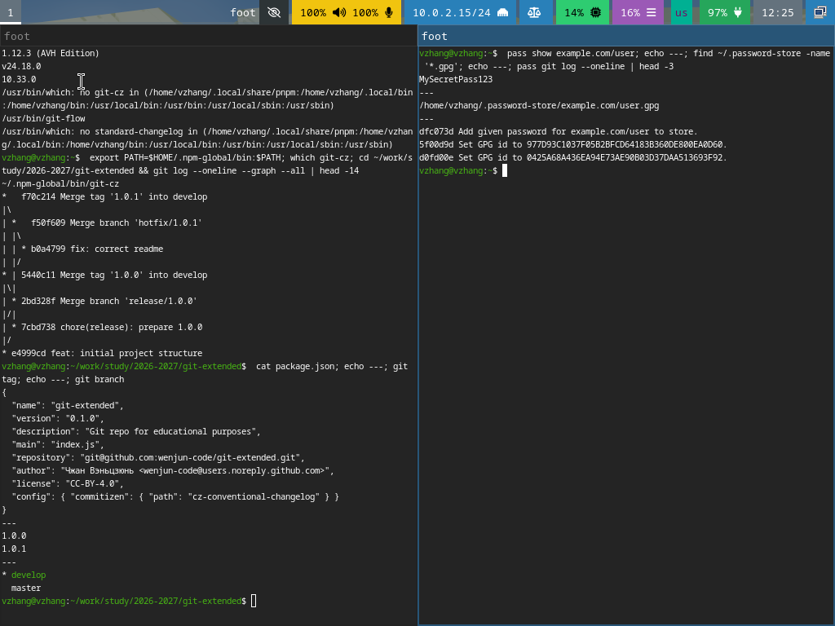
Рисунок 1: Работа с хранилищем паролей pass
Пароль хранится в зашифрованном виде в файле ~/.password-store/example.com/user.gpg; содержимое каталога и история git показаны на Рисунок 1.

4.5 Настройка chezmoi
Инициализировано хранилище конфигураций, в управление добавлен файл ~/.bashrc:
chezmoi init
chezmoi add ~/.bashrc
chezmoi managed
chezmoi status
chezmoi source-path ~/.bashrc
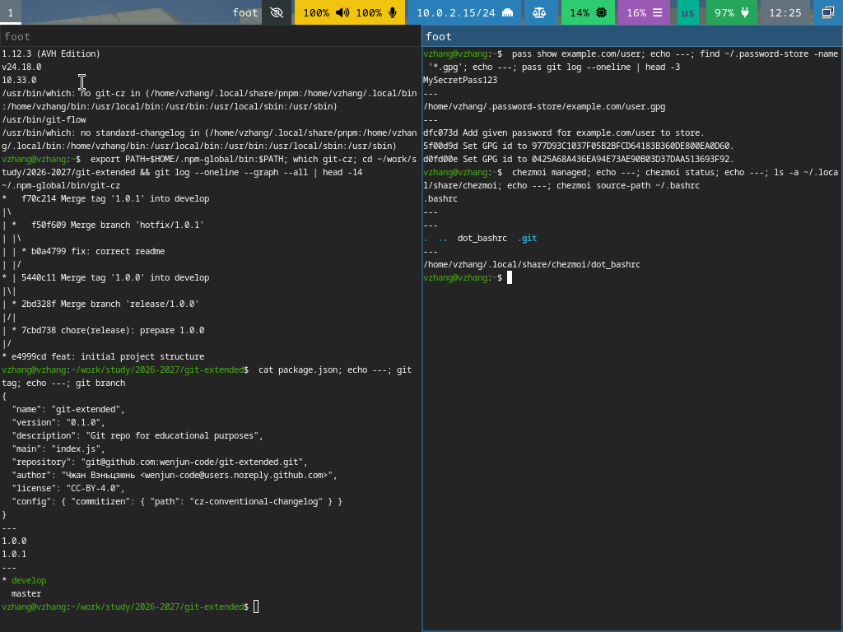
Рисунок 2: Управление файлами конфигурации с помощью chezmoi
Команда chezmoi managed показывает список управляемых файлов (.bashrc), chezmoi status — расхождения между исходным каталогом и домашним каталогом (расхождений нет), chezmoi source-path — путь к исходной версии файла в каталоге ~/.local/share/chezmoi.
Каталог ~/.local/share/chezmoi является git-репозиторием, что позволяет синхронизировать конфигурацию между машинами и разворачивать её одной командой chezmoi apply.

5. Выводы
В ходе работы установлены и настроены менеджер паролей pass и система управления файлами конфигурации chezmoi. Создан отдельный GPG-ключ для шифрования хранилища паролей, хранилище подключено к git для синхронизации, проверены операции добавления и чтения пароля. В управление chezmoi добавлен файл .bashrc, освоены команды init, add, managed, status и source-path. Поставленные задачи выполнены.

Список литературы
1. Newham C. Learning the bash Shell: Unix Shell Programming. O’Reilly Media, 2005. 354 с.

